配置打印机的流程

首先使用您的域帐号登陆系统并进入桌面，然后开始----运行----输入：\\itg-prt或者\\172.21.1.96

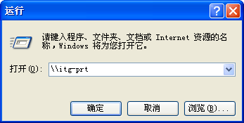
点击确定

如果您的计算机网络连接正确并已使用域帐号登陆,进入以下界面
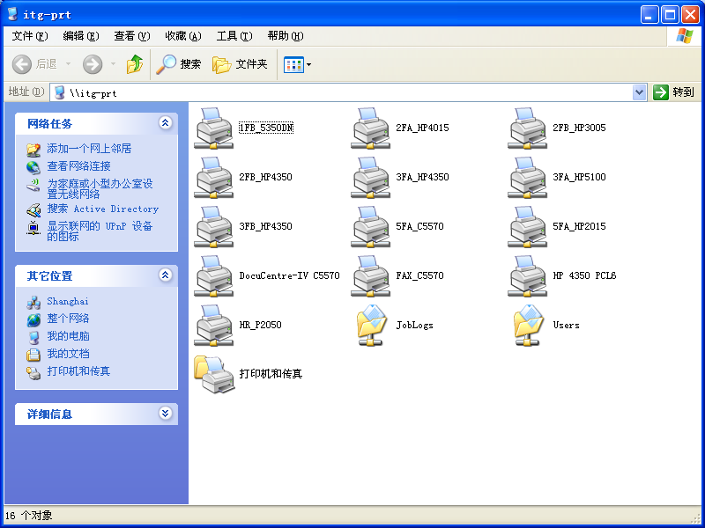

在这里列出了所有网络上共享的公用打印机，其命名形式为：楼层号_打印机型号
1楼B区：1FB_5350DN
2楼A区：2FA_HP4015
2楼B区：2FB_HP3005、2FB_HP4350
3楼A区：3FA_HP4350、3FA_HP5100
3楼B区：3FB_HP4350
5楼A区：5FA_C5570

请按照您的位置选择相应的打印机并双击连接

连接可能需要几秒种时间,请您耐心等待

注意:有别个计算机在连接过程中会出现需要为本机安装打印机驱动程序的对话框,按”确定”即可

连接完成后出现如下界面

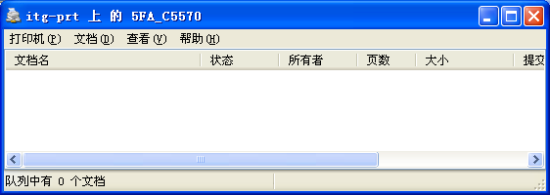

然后选择“打印机”下拉菜单，在“设为默认打印机前打勾”

在控制面板---打印机和传真 中，出现如下界面:

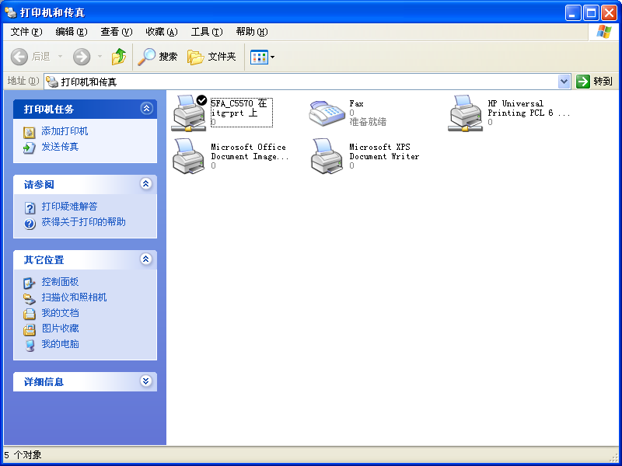

您的打印机便安装完成

